Методична розробка уроку з інформатики
на тему:

“Бази даних. Побудова запитів”
Розробила:
викладач інформатики ДНЗ «Запорізький ПЛЗТ»
Біла Нелля Миколаївна
М.Запоріжжя , 2021 рік



ТЕМА: «Бази даних. Побудова запитів»

Аннотація

Дана методична розробка уроку на тему «Бази даних. Побудова запитів» допоможе з легкістю засвоїти, як теоретичну так і практичну частини теми.
Урок складається з актуалізації знань, що містить опитування учнів у вигляді гри; мотивація знань, містить пояснення актуальності використання теми побудови запитів у базі даних; засвоєння нового матеріалу та алгоритм побудови запитів, дають змогу доступно засвоїти та зрозуміти їх побудову .
Метою створення даного уроку являється покращення засвоєння, як теми в цілому, так і нового матеріалу. Учні можуть позмагатися між собою, повторюючи вивчений матеріал, що активує не тільки бажання відповідати правильно, але і першим, щоб заробити бали (тренують швидкість реакції). Протягом всього уроку діти мають можливість сприймати інформацію, як на слух, так і наочно, залучаючи зорову пам’ять ( весь урок супроводжується презентацією).

Мета уроку:
- Познайомити учнів з етапами хода уроку.
- Формувати вміння та навики побудови різноманітних запитів по заповненій Базі даних.
- Розвивати логічне мислення, пам’ять, точність.
- Формувати повагу один к одному, до викладача.
- Форматувати охайне відношення до техніки.
Тип уроку: комбінований.
Обладнання уроку:
- Комп’ютер;
- Мультимедійний проектор;
- Пакет програм MS Office, MS Access;
- Презентація;
- Інструктивні карти.
Методи: словесно-наочний і практичний.
ХІД УРОКУ
Урок проходить у декілька етапів:
- Організаційний момент.
- Актуалізація опорних знань (даний етап містить у собі фронтальний опит учнів з теми ”Бази даних” у вигляді гри).
- Мотивація учбової діяльності (розповідь викладача про область використання та потрібність побудови запитів у житті).
- Викладання нового матеріалу (розповідь викладача про етапи та алгоритм побудови запитів).
- Закріплення знань з побудови запитів (учні обирають варіант шляхом жеребкування, займають місця за комп’ютером та будують запити за раніше створеною БД).
- Підсумки уроку (по черзі виводяться на екран роботи учнів, оцінюються, до отриманих балів додаються бали, котрі зароблені на опиті-грі, отримані бали сумуються та виводиться оцінка за роботу учня на уроці).
І. Організаційний момент.
- Перевірка присутніх на уроці.
- Оголошення теми уроку.
- Оголошення ходу уроку.
ІІ. Актуалізація опорних знань.
Фронтальне опитування учнів з теми“Бази даних ” у вигляді гри.
Правила гри:
- На моніторі будуть питання, ціна котрих буде дорівнювати певній кількості балів.
- Відповідає першим той, хто підняв руку, якщо відповіді немає – це право переходить до іншого учня.
Перелік питань:
- База даних служить для:
- зберігання та упорядкування інформації;
- ведення розрахунково-обчислювальних операцій;
- обробки текстової документації;
- обробки графічної інформації.
- Що складає структуру таблиці?
- запис;
- поле;
- комірка;
- стовбець.
- Довжина поля вимірюється в:
- байтах;
- міліметрах;
- пікселях;
- символах.

- Записами вважаються:
- стовбці;
- строки;
- таблиці;
- заголовки.
- Текстове поле дозволяє занести інформацію до:
- 256 символів;
- 20 символів;
- 65536 символів;
- 8 символів;
- Логічні дані - це:
- грошові дані;
- текст;
- одне з двох значень;
- числа.
- Властивості автоматичного нарощування має поле:
- “числове”;
- “cчьотчик”;
- “мемо”;
- “логічне”.
- Реляційні бази даних мають:
- статистичні дані;
- поля однакових властивостей;
- обов’язково впровадженні об’єкти;
- зв’язані таблиці.
- Поле вважається унікальним, якщо:
- значення не повторюються;
- його значення повторюються;
- його довжина мінімальна;
- його ім’я не повторюється в базі даних.
- Ключове поле повинно бути:
- обов’язково “счьотчиком”;
- обов’язково числовим;
- унікальним;
- не повинно містити довгих записів.
- Бази даних – це:
- сукупність даних, організованих за певними правилами;
- сукупність програм для збереження та обробки великих масивів інформації;
- інтерфейс, котрий підтримує наповнення та маніпуляцію даними;
- певна сукупність інформації.
- Найпоширенішими у практиці є:
- розподілені бази даних;
- ієрархічні бази даних;
- мережеві бази даних;
- реляційні бази даних.
- Найбільш точним аналогом реляційної бази даних може служити:
- невпорядкована множина даних;
- вектор;
- генеалогічне дерево;
- двовимірна таблиця.
- Що з перерахованого не являється об’єктом Access:
- ключі;
- форми;
- звіти;
- запити.
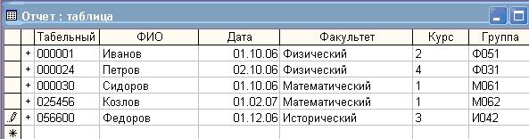
- Мається таблиця бази даних.

Кількість полів у ній дорівнює:
- 5;
- 4;
- 1;
- 6.
- В якому режимі працює з базою даних користувач:
- в проектному;
- в користувацькому;
- в заданому;
- в експлуатаційному.
- В якому діалоговому вікні створюють зв’язки між полями таблиць бази даних:
- таблиця зв’язків;
- схема зв’язків;
- схема даних;
- таблиця даних.
- Чому при закритті таблиці програма Access не пропонує виконати збереження внесених даних:
- недоробка програми;
- тому, що дані зберігаються одразу після вводу до таблиці;
- тому, що дані зберігаються тільки після закриття усієї бази даних.
- Без яких об’єктів не може існувати база даних:
- без звітів;
- без таблиць;
- без форм;
- без запитів.
- В яких елементах таблиці зберігаються дані бази:
- у полях;
- у строках;
- у стовпцях;
- у записах.
- Чи має якусь інформацію таблиця, котра не містить жодного запису:
- порожня таблиця не містить жодної інформації;
- порожня таблиця містить інформацію про структуру бази даних;
- порожня таблиця містить інформацію про майбутні записи;
- таблиця без записів існувати не може.
- Чи має якусь інформацію таблиця, котра не містить полів:
- містить інформацію про структуру бази даних;
- не місить жодної інформації;
- таблиця без полів існувати на може;
- містить інформацію про майбутні записи.
- В ієрархічній базі даних сукупність даних та зв’язків між ними описується:
- таблицею;
- мережевою схемою;
- деревовидною структурою;
- сукупністю таблиць.
- Поля реляційної бази даних:
- іменуються користувачем у вільній формі з певними обмеженнями;
- автоматично нумеруються, іменуються за правилами, котрі специфічні для кожної конкретної СУБД;
- нумеруються за правилами, специфічними для кожної конкретної СУБД;
- нумеруються користувачем у вільній формі з певними обмеженнями.
- Структура файлу реляційної бази даних повністю визначається:
- переліком назв полів та вказанням числа записів БД;
- переліком назв полів з вказанням їх ширини та типів;
- місткістю записів, котрі зберігаються в БД;
- числом полів в БД.
- Структура файлу реляційної бази даних змінюється при:
- видаленні одного з полів;
- видаленні одного запису;
- видаленні декількох записів;
- видаленні декількох полів.
- В записі файлу реляційної бази даних може міститися:
- числові дані і формули, виключно однорідні дані;
- тільки текстові дані та числові дані;
- неоднорідні дані (дані різних типів).
- Система управління базами даних – це:
- програмна система, котра підтримує наповнення та маніпулювання даними в файлах баз даних;
- набір програм, котрі забезпечують роботу всіх апаратних пристроїв комп’ютера та доступ користувача до них;
- прикладна програма для обробки тексту та різноманітних документів.
- Прикладом ієрархічної бази даних є:
- сторінка класного журналу;
- каталог файлів, котрі зберігаються на диску;
- розклад потягів;
- електронна таблиця.
- Для чого призначені запити:
- для зберігання даних бази;
- для відбору та обробки даних бази;
- для вводу даних бази та їх перегляду;
- для автоматичного виконання групи команд.
- Яке розширення у файлах, котрі створені за допомогою бази даних:
- xls;
- mdb;
- tab;
- mba.
- Вкажіть кнопку, за допомогою якої можна усі поля таблиці перемістити в поля форми:
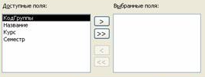

-  За допомогою якої кнопки можна перейти в «Режим конструктора»:
- 
- 

-  На яку кнопку потрібно натиснути, щоб зберегти проміжні дані:

- Коли необхідно ввести назву таблиці:
- при першому переході із режиму Таблиці в режим Конструктору;
- при запуску програми;
- при завершенні програми;
- назва для таблиці не вводиться.
- Для чого використовуються бази даних:
- для зберігання чисел;
- для збереження інформації;
- для збереження прізвищ;
- для збереження інформації про воєнні бази.
Правильні відповіді: 1А, 2B, 3D, 4B, 5A, 6C, 7B, 8D, 9D, 10C, 11A, 12D, 13C, 14A, 15D, 16C, 17B, 18B, 19B, 20A, 21B, 22C, 23C, 24A, 25A, 26A, 27C, 28A, 29 B,30B, 31B, 32 (2), 33C, 34D, 35A, 36B.
ІІІ. Мотивація учбової діяльності.
Як я вже казала, темою нашого сьогоднішнього уроку являється «База даних. Побудова запитів.»
Ви можете задати питання: - «Навіщо мені ці запити потрібні?».
Подивіться один на одного, хто ви? Усе, що ми бачим містить будь-яку інформацію. А велику кількість інформації важко упорядковувати та зберігати. А, уявімо, що в цьому різноманітті інформації необхідно швидко знайти конкретну. І якщо Бази даних необхідні для упорядкування та збереження любого змісту та об’єму – то запити потрібні, для швидкого находження конкретної інформації.
ІV. Викладання нового матеріалу.
Основні терміни
Таблиці – містять інформацію (БД).
Запити – вибірка даних по деяким умовам, сортування даних, оновлення, видалення та добавка даних.
Форми – підготовка підсумкових документів та вивід їх на друк.
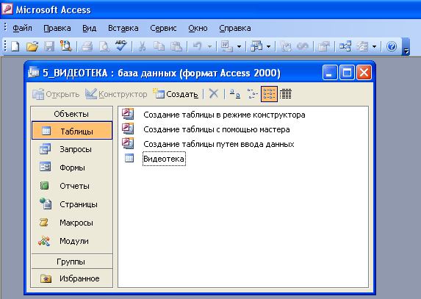
Малюнок 1.
Зовнішній вигляд вікна програми під час створення БД
Створення запиту в Базі даних Access.

Дії, що виконуються над інформацією, котра зберігається в Базі даних, називається маніпулюванням даними.

До них відносяться вибірка даних за певними умовами, сортування даних, відновлення, видалення та додавання даних. Виконання цих дій виконується за допомогою запитів.
Класифікація запитів:
- QBE-запити (Query By Example) — запити, будуються за допомогою конструктору запитів, котрий представляє графічний інструмент для побудови запиту за прикладом.
- SQL-запити —запити, будуються за допомогою уніфікованого набору інструкцій SQL (Structured Query Language — структурована мова запитів).
- Запити на вибірку виконують вибірку даних із таблиць у співвідношенні із заданою умовою.

Алгоритм створення запиту.
- Відкрити вкладку «Запити».
- Вибрати команду Створення запиту у режимі конструктору

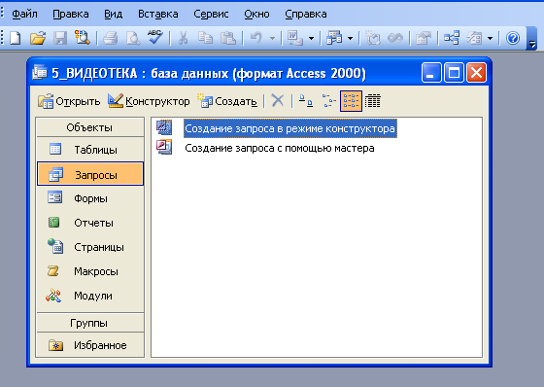

Малюнок 2.

Зовнішній вид вікна програми під час створення запитів
- У вікні Додавання таблиці на вкладці «Таблиця» обрати назву потрібної таблиці, виконати команду «Додати»/«Зачинити».

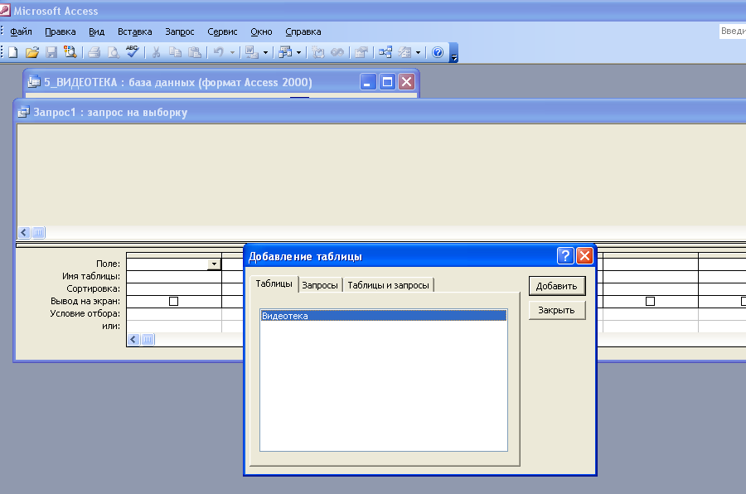

Малюнок 3. Вікно Додавання таблиці на вкладці «Таблиця»

У підсумку виходить готовий бланк запиту:

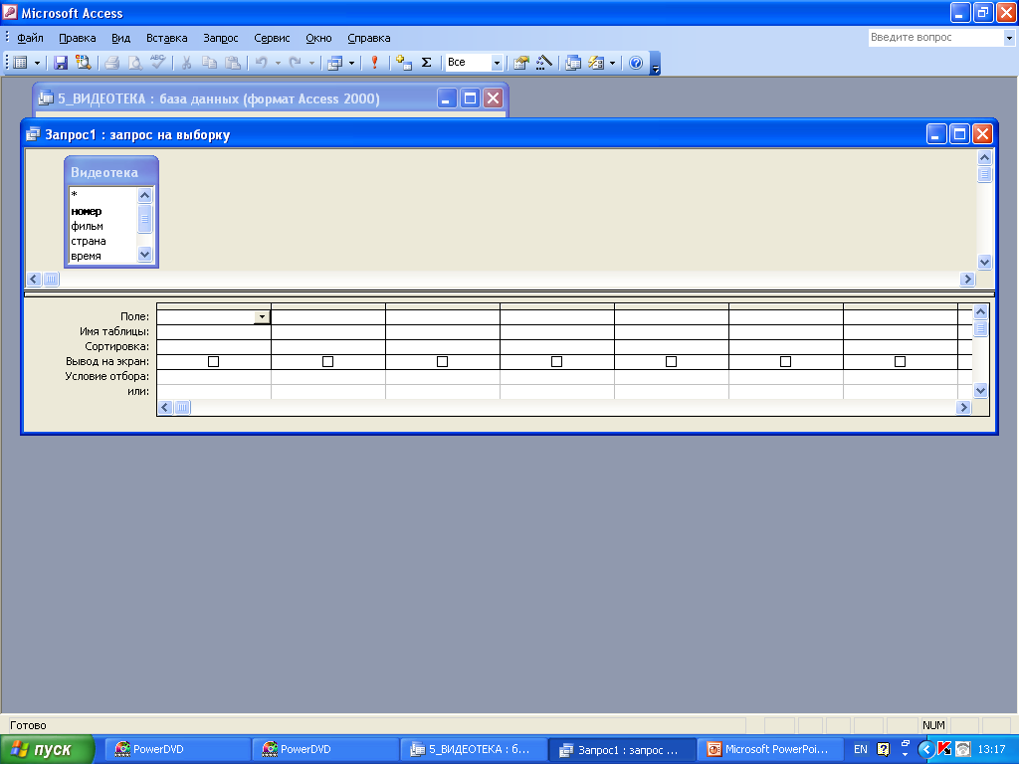

Малюнок 4. Бланк запиту
- Перед створенням Запиту на вибірку необхідно розв'язати, що конкретно буде на екрані, за якими параметрами задається запит: назва поля, з якої таблиці береться вибірка даних. Чи необхідне сортування (за зростанням/убуванням). Чи виводити дане поле на екран, за якою умовою виконувати відбір.

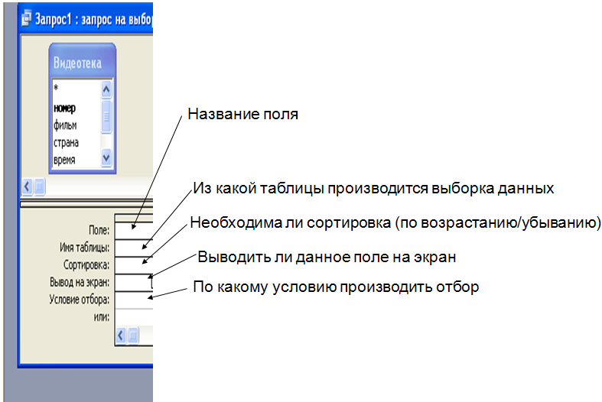

Малюнок 5. Вікно під час створення запиту на вибірку
- До БД необхідно створити запит: вивести назву чогось створеного в певній області.
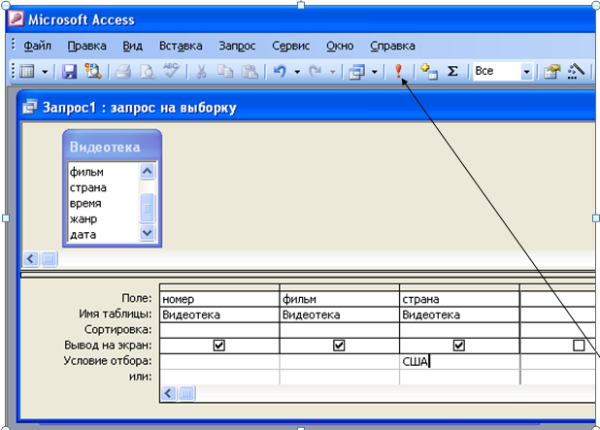
- До Бази даних «Відеотека» створимо запит: виведемо назву усіх фільмів, котрі створені у США за період 2012 – 2020 р.

Малюнок 6. Приклад створення запиту

Для виконання запиту: Запит/Запуск або на панелі інструментів «!»

Після створення та запуску запиту, результати будуть виведені на екран.

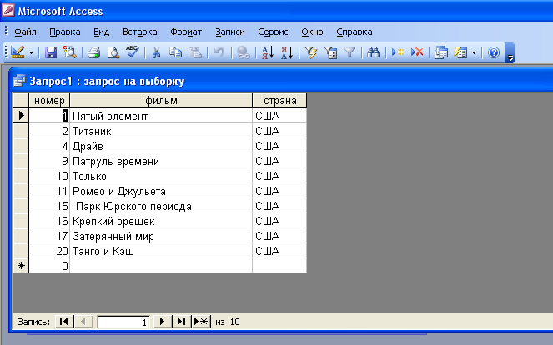

Малюнок 7. Результат запиту
- Завдання:

1.Створити таблицю «розклад руху пасажирскіх поїздів по станціі Запоріжжя -1, та ввести запит поїздів в напрямку Київа, Львова, Варшава.

2.Створити запит авторов фільму та головних героїв в кінострічці « Я – хортиця»

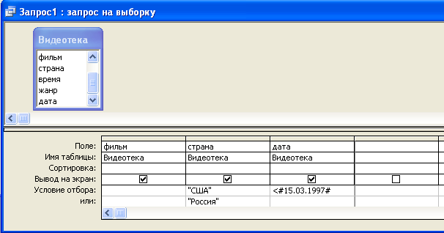

Малюнок 8. Результат запиту

V. Закріплення знань з побудови запитів (учні обирають варіант шляхом жеребкування, займають місця за комп’ютером та виконують практичну роботу:створюють запити за раніше створенною таблицею БД)

Виконати завдання з конверту: створити Запити на вибірку за представленою інформацією, котра зберігається в Базі даних.

Кожний учень отримує інструктивні карти, котрі містять етапи виконання запитів, варіанти запитів, таблиць.

VІ. Підсумки уроку.
Сьогодні на уроці ми побачили яким чином створювати, та де можна використовувати запити в базах даних.
Ви спробували створити запити за умовою завдання.
Виставлення оцінок:
- Виводиться на екран за допомогою проектору по черзі роботи учнів, оцінюються з коментарями.
- До отриманих балів практичного завдання додаються ті, котрі були зароблені під час опиту отриманих знань (тест-гра).
Домашнє завдання.
Конспект уроку. .
- Я вдячна всім за урок. До побачення!

